Instructivo para la presentación de Informes de actividades docentes EX y SE
- Ingresar a https://tramitesadistancia.uba.ar/tramitesadistancia/tad-publico. En el margen superior derecho se visualizaran tres opciones para ingresar a la plataforma
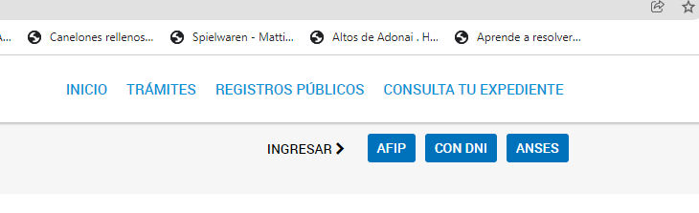 Con usuario ANSES, con usuario AFIP o con DNI. Quienes posean usuario ANSES o AFIP continuarán el proceso logueandose con los datos correspondientes. Para quienes no posean los usuarios anteriormente detallados o quienes deseen hacerlo desde la opción DNI deberán ingresar completando los datos y pasos que se detallan a continuación
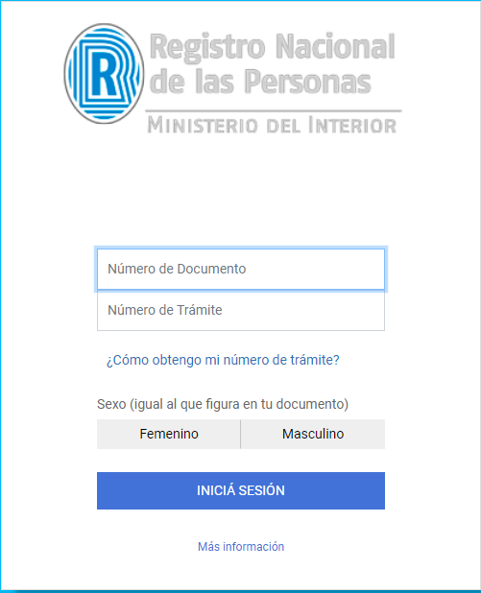
- Una vez consignado el DNI y Nº de trámite se habilitará la carga de datos personales básicos que se muestran a continuación
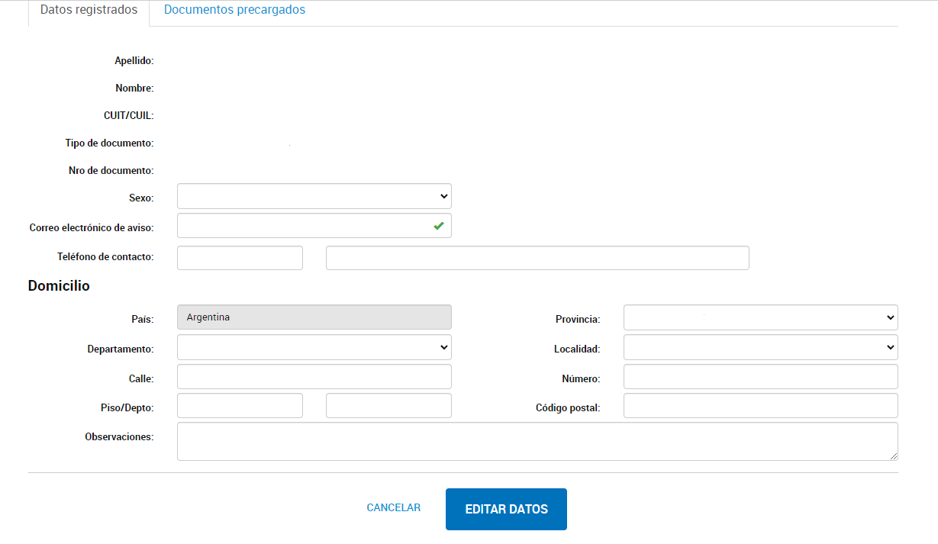
- Una vez terminada con la carga o actualización de datos en el buscador tipear “Informe de actividad docente” ingresar a la opción Iniciar Trámite que el sitio devolverá como resultado de la búsqueda.

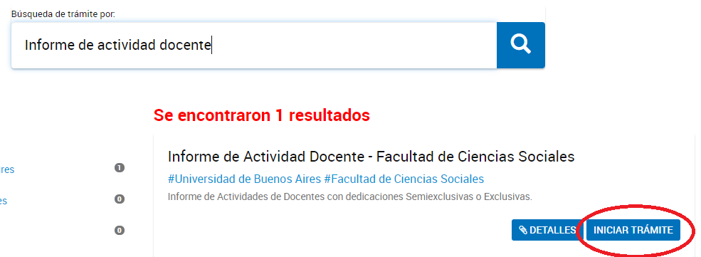

- Se mostrarán los datos personales con posibilidad de edición, reiteramos la importancia de consignar una dirección de email de uso habitual ya que las notificaciones sobre documentación extra, avance y resolución el trámite se harán a esa dirección de email. Una vez corroborado los datos presionar Continuar
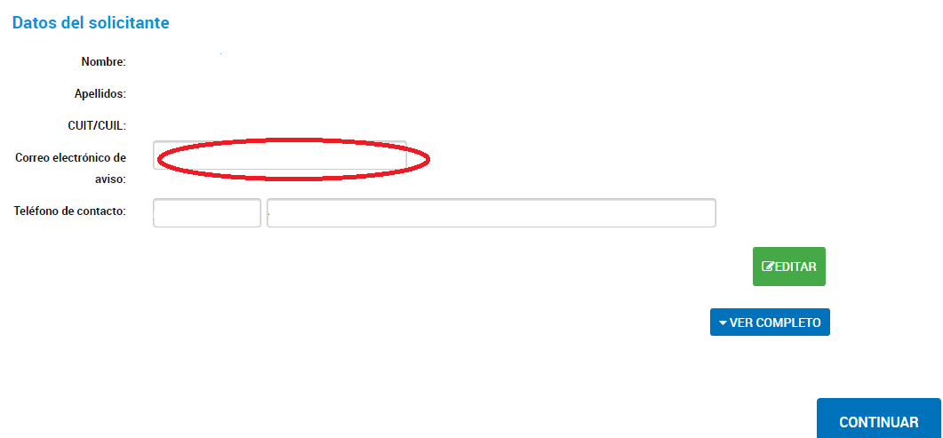
- En esta pantalla se habilita la carga de la documentación requerida para cumplimentar la correcta tramitación del Informe en cuestión.
Los tres documentos son de carácter obligatorio por eso están identificados con un asterisco de color rojo.
En el ítem Datos del trámite se consignará el nombre y apellido; tipo y nº de DNI; cargo docente (se seleccionará de las opciones desplegables), dedicación (se seleccionará de las opciones desplegables) y el año o período que se declara en el Informe.
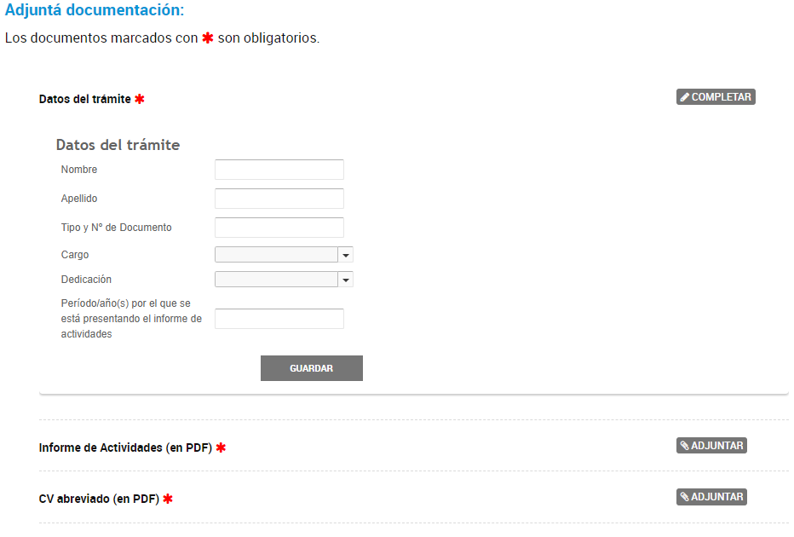

Se solicita que el informe sea cargado en PDF y en lo posible que ese PDF cuente con firma digital
Hasta que no sea confirmado el trámite se pueden modificar, revisar (desde la opción ver) y eliminar para volver a subir el adjunto correcto, tantas veces sea necesario. Una vez corroborada la correcta carga de los datos y los documentos obligatorios se confirmará el tramite desde el botón correspondiente.

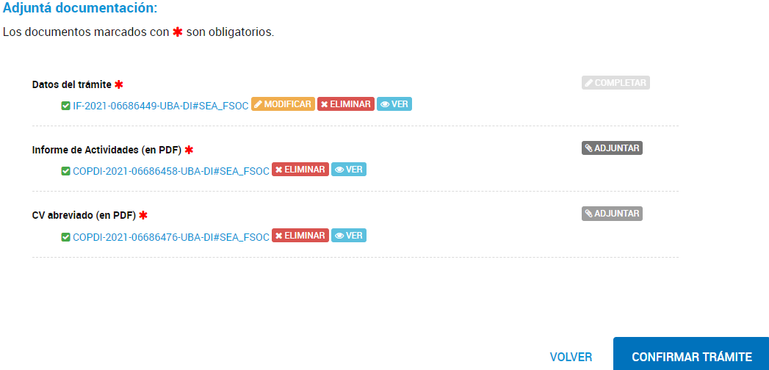

A continuación el sistema devolverá una pantalla con 5 documentos en PDF para su descarga 2 de ellos se identifican con la sigla IF- (seguido de números y letras) uno corresponde al pedido de apertura de expediente. El otro a los datos específicos de caratulación respecto al cargo y dedicación.
2 con la sigla COPDI (seguido de números y letras) uno corresponde a la incorporación al expediente del informe en sí y el otro a la incorporación del CV del declarante.
Y un documento identificado con la sigla PV- (seguido de números y letras) corresponde a la carátula del expediente. Cuenta con la información detallada de dicha carátula.
Se recomienda descargar todos ya que los 5 documentos conforman el inicio del expediente.
IMPORTANTE: No se requiere presentación en formato papel en ninguna instancia
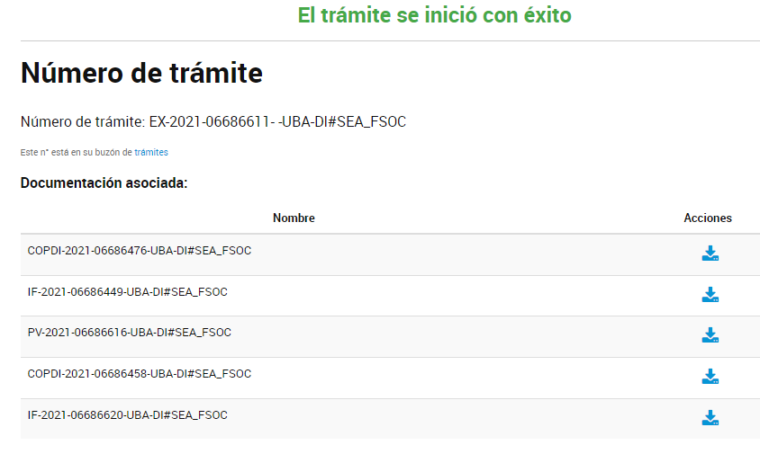

- Para poder darle seguimiento al mismo se deberá ingresar a la opción CONSULTA del margen superior derecho del sitio TAD UBA y completar con los datos solicitados. En la imagen se muestra la correspondencia de los datos según color. Cabe aclarar que los datos sobre el número de expediente se obtienen en el PDF identificado con la sigla PV (detallado en el ítem 5). La referencia que se muestra en la imagen siguiente está editada a los fines prácticos del presente instructivo.

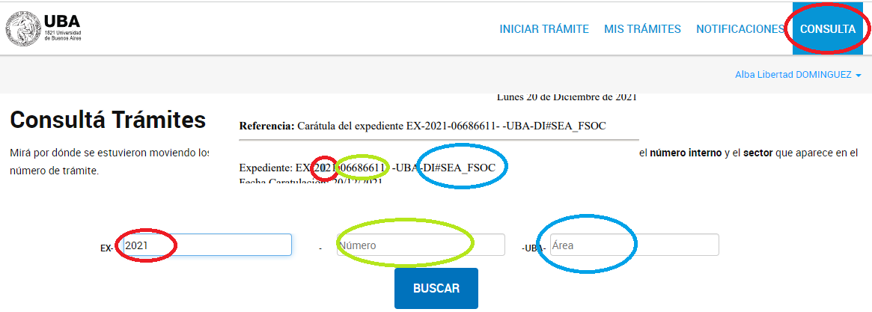
- La notificación de la resolución se hará mediante email como se venía haciendo hasta ahora.

Si ya ha utilizado el sistema TAD (tanto UBA como NACIONAL) al ingresar le aparecerán los datos completados y podrá actualizar los datos que así lo requieran.
Se solicita que se registre el email de uso cotidiano ya que es a esa dirección de email a la que se enviarán las notificaciones correspondientes a avance y/o resolución del trámite.

